
Guia de Introdução

Capítulo 12
Criar Páginas Web
Salvar documentos como arquivos HTML

Direitos Autorais
Este documento é protegido por Copyright © 2017 pelo time de documentação do LibreOffice. Contribuidores são listados abaixo. É permitida a distribuição e/ou modificação sob os termos tanto da GNU General Public License (http://www.gnu.org/licenses/gpl.html), versão 3 ou posterior, ou pela licença Creative Commons Attribution (http://creativecommons.org/licenses/by/4.0/), versão 4.0 ou posterior.
Todas as marcas comerciais dentro desse guia pertencem aos seus respectivos donos.

Contribuidores
Jean Hollis Weber | Peter Schofield | Ron Faile Jr.
Olivier Hallot

Comentários e sugestões
Qualquer comentário ou sugestão sobre este documento pode ser enviado para a lista de documentação brasileira: docs@pt-br.libreoffice.org
Nota: Toda correspondência enviada para uma lista de e-mails, incluindo seu endereço e qualquer informação pessoal escrita na mensagem, será tornada pública e não pode ser excluída da lista.

Agradecimentos
Este capítulo é adaptado e atualizado a partir do Capítulo 6 do Guia do Iniciante com Openoffice.org 3.3. Os contribuidores para este capítulo são:
Agnes Belzunce | Peter Hillier-Brook | Ian Laurenson
Peter Kupfer | Jean Hollis Weber | Linda Worthington

A versão em português deste Guia contou com o trabalho dos tradutores e revisores listados abaixo:
Chrystina Pelizer | Douglas Vigliazzi | Fábio Coelho
Marcio Oliveira | Olivier Hallot | Raul Pacheco
Sérgio Maia | Tulio Macedo | Valdir Barbosa
Vera Cavalcante

Data de publicação e versão do software
Publicada em Janeiro de 2018. Baseado no LibreOffice 5.2.

Nota para usuários de Mac
Algumas teclas de atalho e itens de menu são diferentes, na plataforma Mac, daquelas utilizadas nas plataformas Windows e Linux. A tabela abaixo apresenta algumas substituições comuns para as instruções neste capítulo. Para uma lista completa, veja a ajuda do LibreOffice.
Windows ou Linux | Equivalente no Mac | Resultado
Seleção do menu Ferramentas > Opções | LibreOffice > Preferências | Acessa as opções de configuração
Clique no botão direito | Control+clique ou clique no botão direito dependendo da configuração do computador | Abre um menu de contexto
Ctrl (Control) | ⌘ (Comando) | Utilizada com outras teclas
F5 | Shift+⌘+F5 | Abre o navegador
F11 | ⌘+T | Abra a janela de Estilos e Formatação.

Conteúdo
Direitos Autorais 2
Contribuidores 2
Comentários e sugestões 2
Agradecimentos 2
Data de publicação e versão do software 2
Nota para usuários de Mac 2
Introdução 5
Hiperlinks relativo e absoluto 5
Criar hiperlink 6
Utilizar o Navegador 6
Usar a caixa de diálogo Hiperlink 7
Editar hiperlinks 8
Remover hiperlinks 9
Exportar páginas da web usando o Assistente da web 9
Salvar e exportar documentos como páginas da web 12
Documentos do Writer 12
Salvar um documento Writer como página da web 12
Exportar uma página web única 13
Salvar como um conjunto de páginas da web 14
Planilhas de cálculo do Calc 14
Apresentação do Impress 15
Documentos Draw 19
Criar, editar, e salvar páginas web usando Writer/Web 19
Modos de exibição do Writer/Web 19
Criar e editar um documento HTML 20
Verificando uma página da web num navegador 20

Introdução
Recursos HTML no LibreOffice incluem salvar e exportar documentos existentes em formato HTML.
Este capítulo descreve como fazer no Writer, Calc, Impress e Draw:
- Criar hiperlinks em documentos tais como páginas web, PDF, e outros arquivos.
- Salvar documentos como páginas web (documentos HTML), criar páginas da web usando o Assistente Página da web incluso no LibreOffice.
- Criar, editar, e salvar páginas web usando Writer/Web
Quando criar um documento que planeja enviar como uma página web, considere o seguinte:
- Em um documento HTML, hiperlinks são ativos (clicáveis), mas outras referências cruzadas inseridas pelo LibreOffice não são vínculos ativos.
- Um objeto, como uma imagem, é salvo como um arquivo separado. No entanto, se o objeto foi colocado em um quadro (por exemplo, com uma legenda associada), ele não é salvo e não aparece no documento HTML; em vez disso, aparece o nome do quadro.

Hiperlinks relativo e absoluto
Os hiperlinks armazenados em um arquivo podem ser relativo ou absoluto.
Um hiperlink relativo diz, Aqui está como chegar lá a partir de onde está agora (ou seja, a partir da pasta em que o documento atual está salvo) enquanto um hiperlink absoluto diz, Aqui está como chegar lá, não importa de onde começar.
Um vínculo absoluto para de funcionar se o alvo for movido. Um link relativo deixa de funcionar se o local de origem e o alvo mudarem um em relação ao outro. Por exemplo, se você tem duas planilhas na mesma pasta, uma vinculada a outra e você mover a pasta inteira para uma nova localização, um hiperlink absoluto será quebrado mas um relativo não será.
Para mudar a forma que o LibreOffice armazena os hiperlinks em seu arquivo, selecione Ferramentas > Opções > Carregar/Salvar > Geral e escolha se quer URL salvas relativamente ao referenciar o Sistema de arquivo, ou à Internet, ou ambos.
O Calc sempre exibirá um hiperlink absoluto. Não se assuste quando ele fizer isto, mesmo quando você tenha salvado um hiperlink relativo. Este endereço alvo '‘absoluto’' será atualizado se você mover o arquivo.
- Nota
Certifique-se que a estrutura de pasta em seu computador é a mesma estrutura de arquivo em seu servidor web se você salva seus vínculos como relativo para o sistema de arquivo e está carregando páginas para a internet.
- Dica
Quando o ponteiro do mouse é posicionado sobre um hiperlink, uma dica de ajuda exibe a referência absoluta, porque o LibreOffice usa nomes de caminho absoluto internamente. O caminho completo e o endereço só pode ser visto quando você vê o resultado da exportação HTML (salvando a planilha como um arquivo HTML), carregando o arquivo HTML como texto, ou abrindo-o com um editor de texto.

Criar hiperlink
Quando você digita um texto (tal como endereços de sites ou URL) que pode ser usado como um hiperlink e pressiona a barra de espaço ou a tecla Enter, o LibreOffice automaticamente cria o hiperlink e aplica formatação para o texto (geralmente uma cor e sublinhado). Se isto não acontecer, é possível ativar este recurso indo em Ferramentas > Autocorreção > Opções da Autocorreção > Opções e selecionando a opção Reconhecimento do URL.
Se você não quer que o LibreOffice converta uma URL especifica para um hiperlink, vá em Editar > Desfazer > Inserir na barra de menu, ou pressione Ctrl+Z imediatamente depois que a formatação tenha sido aplicada, ou coloque o cursor no hiperlink, clique no botão direito, e selecione Remover hiperlink no menu de contexto.
- Dica
Para mudar a cor dos hiperlinks, vá em Ferramentas > Opções > LibreOffice > Cores da aplicação, role até Links não visitados e/ou Links visitados, escolha as novas cores e clique OK. Cuidado: isto mudará a cor para todos os hiperlinks em todos os componentes do LibreOffice; pode ser que você não queira isto.
No Writer e Calc (mas não no Draw ou Impress), você também pode alterar o estilo de caractere Link da Internet ou definir e aplicar novos estilos para selecionar vínculos.

Utilizar o Navegador
É possível inserir hiperlinks usando o Navegador e isto é uma forma fácil de ser feita para qualquer parte no mesmo documento.
- Abra os documentos contendo os itens que deseja para referência cruzada.
- Clique no ícone Navegador na Barra lateral ou pressione F5.
- Clique no triângulo à direita do ícone Modo de arrastar e selecione Inserir como hiperlink (Figura 1). O ícone Modo de arrastar muda a forma dependendo do tipo de inserção selecionada anteriormente. O ícone padrão para Modo de arrastar é o ícone Hiperlink .
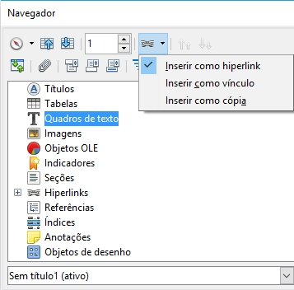
Figura 1: Inserir um hiperlink usando o Navegador
- Selecione o documento que contém o item que você deseja para referência cruzada na lista suspensa no botão do Navegador.
- Na lista do Navegador, selecione o item que quer inserir como um hiperlink.
- Arraste o item para onde deseja inserir o hiperlink no documento. O nome do item é inserido no documento como um hiperlink ativo.
Quando usamos o Navegador para inserir um hiperlink para um objeto tal como um gráfico, é recomendado ter o hiperlink exibido com um nome compreensível, por exemplo Gráfico de vendas 2009. É necessário dar a tais objetos nomes úteis, em vez de deixá-los com os nomes padrão, por exemplo Gráficos6, ou terá que usar o nome do link resultante usando a caixa de diálogo Hiperlink, como descrito abaixo.
É possível usar o Navegador para inserir um hiperlink a partir de um documento (a origem) para um local específico em outro documento (o alvo). Abra o Navegador no documento alvo e arraste o item para a posição no documento fonte onde deseja que o hiperlink apareça.

Usar a caixa de diálogo Hiperlink
Use a caixa de diálogo Hiperlink para inserir um hiperlink e modificar todos os hiperlinks.
- Selecione o texto existente que deseja usar como um link.
- Clique no ícone Hiperlink na barra de ferramenta Padrão ou vá em Inserir > Hiperlink na barra de menu principal para abrir a caixa de diálogo Hiperlink (Figura 2).
- No lado esquerdo, selecione uma das quatro categorias de hiperlink:
- Internet: os pontos de hiperlink para um endereço da web, normalmente começando com http://.
- Correio e Notícias: o hiperlink abre uma mensagem de e-mail que é pré endereçada a um destinatário específico.
- Documento: os pontos de hiperlink para outro documento ou para outro local no documento atual.
- Novo documento: o hiperlink cria um documento.
- A caixa de diálogo Hiperlink muda dependendo do tipo de hiperlink selecionado. Insira todos os detalhes necessários para criar o hiperlink.
- Clique em Aplicar para criar o hiperlink e a caixa de diálogo Hiperlink permanece aberta, permitindo que você crie outro hiperlink.
- Clique em Fechar para fechar a caixa de diálogo Hiperlink
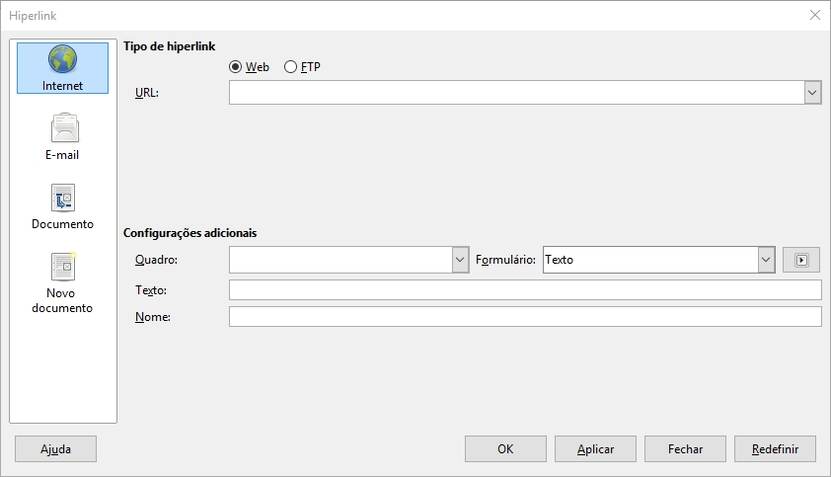
Figura 2: Caixa de diálogo Hiperlink exibindo detalhes para links da Internet
A caixa de diálogo muda de acordo com a escolha feita para a categoria hiperlink no painel à esquerda. Uma descrição completa de todas as escolhas e suas interações estão além do escopo deste capítulo. Aqui está um resumo das escolhas mais comuns.
- Para um hiperlink Internet, escolha o tipo de hiperlink (Web ou FTP), e insira o endereço do site desejado (URL).
- Para um hiperlink Correio, especifique o endereço do destinatário e o assunto.
- Para um hiperlink Documento, especifique o caminho do documento (clicando no ícone Abrir arquivo para abrir um navegador de arquivos) ou deixe em branco se deseja vincular a um destino no mesmo documento. Opcionalmente especifique o destino no documento (por exemplo, um slide específico). Clique no ícone Destino no documento para abrir a caixa de diálogo Destino no documento onde você pode selecionar o tipo de destino; ou, se você souber o nome do destino, você pode digitá-lo dentro da caixa.
- Para um hiperlink Novo documento, especifique se é para editar o novo documento criado imediatamente (Editar agora) ou apenas criá-lo (Editar mais tarde). Insira o nome do arquivo e selecione o tipo de documento para criar (texto, planilha e assim por diante). Clique no ícone Selecionar caminho para abrir um navegador de arquivo e escolher onde vai armazenar o arquivo.
A seção Configurações adicionais na parte inferior à direita da caixa de diálogo é comum para todos as categorias de hiperlink, embora algumas escolhas sejam mais relevantes para alguns tipos de links.
- Quadro: o valor determina como o hiperlink abrirá. Isso se aplica a documentos que são abertos num navegador da web.
- Formulário: especifica se o link é será apresentado como texto ou como um botão. Veja o Guia do Writer, Capítulo 15 Usando Formulários no Writer para mais informações.
- Texto: especifica o texto que será visível ao usuário. Se você não inserir nada aqui, o LibreOffice usa a URL completa ou caminho como o texto de link. Note que se o link é relativo e você move o arquivo, este texto não vai mudar, embora o destino mude.
- Nome: é aplicado para documentos HTML. Ele especifica o texto que será adicionado como um atributo NOME no código HTML por trás do hiperlink.
- Eventos: clique neste ícone para abrir a caixa de diálogo Atribuir macro e selecione uma macro para executar quando o link é clicado. Veja o Capítulo 13 Introdução à Macros, para mais informações.

Editar hiperlinks
Para editar um link existente:
- Clique em qualquer lugar no texto do hiperlink.
- Clique no ícone Hiperlink na barra de ferramentas Padrão ou vá em Editar > Hiperlink na barra de menu principal, ou clique no botão direito e selecione Editar hiperlink no menu de contexto. A caixa de diálogo Hiperlink será aberta.
- Faça suas alterações e clique em Aplicar para salvá-las. A caixa de diálogo Hiperlink permanece aberta permitindo que você continue editando hiperlinks. Clique Aplicar após editar cada hiperlink.
- Quando terminar de editar os hiperlinks, clique Fechar.
O comportamento padrão para ativar os hiperlinks com o LibreOffice é usar Ctrl+clique. Este comportamento pode ser alterado em Ferramentas > Opções > LibreOffice > Segurança > Opções desmarcando a opção Ctrl+clique para abrir hiperlinks. Se, ao clicar o link não for ativado, verifique novamente para ver se a opção foi desmarcada.

Remover hiperlinks
Você pode remover o link do texto de hiperlink e deixar apenas o texto clicando no botão direito no link e selecionando Remover hiperlink no menu de contexto. Você provavelmente precisará aplicar alguma formatação para combinar o texto com o resto do documento.
Para excluir o texto do link ou botão do documento completamente, selecione-o e pressione a tecla Backspace ou Delete.

Exportar páginas da web usando o Assistente da web
Você pode usar o Assistente da Web para criar vários tipos de páginas da web padrão a partir de todos os componentes do LibreOffice exceto o Math. No entanto, cada vez que você abre o assistente da web num componente do LibreOffice, o Writer iniciará imediatamente antes da caixa de diálogo Assistente da Web abrir. O Assistente da Web está vinculado ao Writer e é normalmente usado no Writer para criar páginas da web.
- Vá em Arquivo > Assistentes > Página da Web na barra de menu para abrir a caixa de diálogo Assistente da Web.
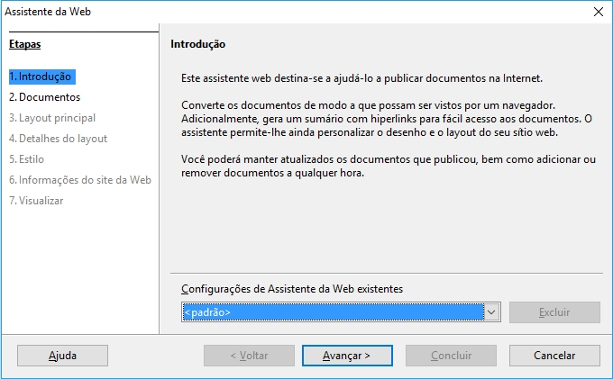Figura 3: Página Introdução da caixa de diálogo Assistente da Web
- Na primeira página do Assistente, escolha configurações e clique Avançar >. Se esta é sua primeira página da web, a única opção é <padrão>.
- Selecione ou procure o documento que você gostaria de formatar. As informações para Título, Sumário e Autor são tiradas das propriedades do documento. Se necessário, edite estas informações (Figura 4).
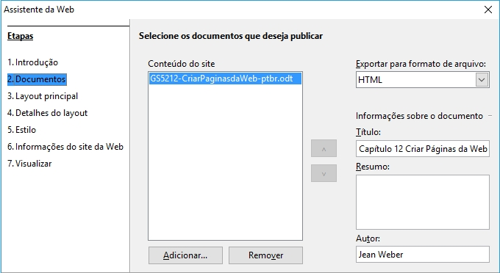Figura 4: Opção Documentos da caixa de diálogo Assistente da Web
- Clique Avançar > e selecione um leiaute para o site clicando nas caixas Layouts (Figura 5).
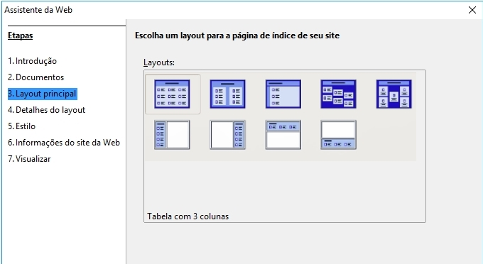Figura 5: Página Layout principal da caixa de diálogo Assistente da Web
- Clique Avançar > para personalizar o leiaute e selecione a informação a ser listada e resolução de tela (Figura 6).
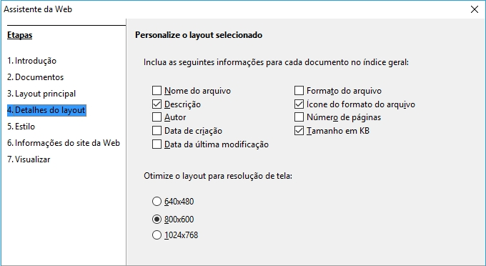Figura 6: Página Detalhes do layout da caixa de diálogo Assistente da Web
- Clique Avançar > e selecione um estilo para a página. Use a lista suspensa para escolher diferentes estilos e combinações de cores. Procure uma imagem de fundo para selecionar e definir o ícone a partir da Galeria (Figura 7).
- Clique Avançar > e insira informações gerais para o site tais como Título e informação Metadados HTML (Figura 8).
- Clique Avançar > e selecione onde deseja salvar o arquivo e pré-visualizar a página (Figura 9).
- Clique Finalizar para salvar o arquivo e fechar o Assistente da Web.
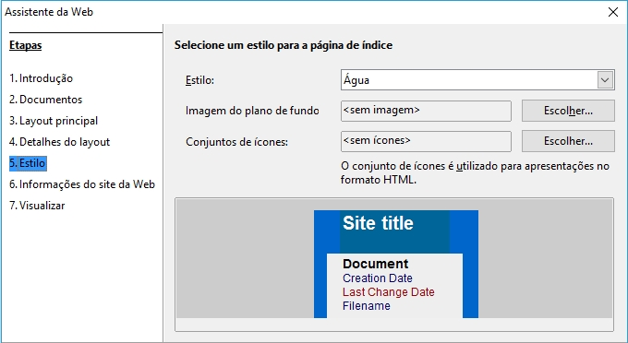Figura 7: Página Estilo da caixa de diálogo Assistente da Web
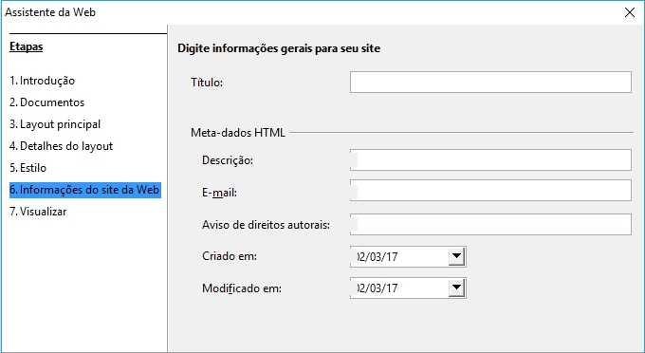
Figura 8: Página informações do site da Web da caixa de diálogo Assistente da Web
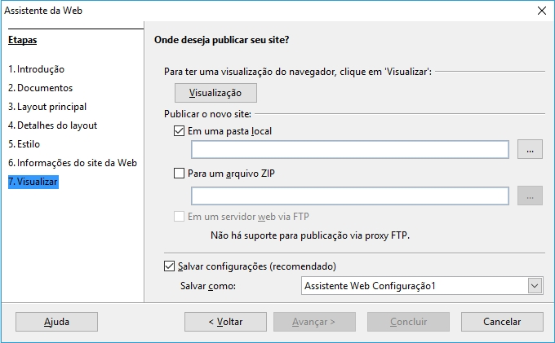Figura 9: Página Visualizar da caixa de diálogo Assistente da Web

Salvar e exportar documentos como páginas da web
A maneira mais fácil para criar documentos HTML no LibreOffice é começar com um documento existente. Você pode ter uma boa ideia de como ele aparecerá como uma página da web usando Exibir > Web. No entanto, a exibição de layout da web não mostra quais recursos serão ou não salvos corretamente no formato HTML. Consulte “Hiperlinks relativo e absoluto” na página 5 sobre o que considerar antes de criar uma página da web a partir de um documento.

Documentos do Writer

Salvar um documento Writer como página da web
Para salvar um documento como uma página da web única (formato HTML) vá em Arquivo > Salvar como na barra de menu e especifique Documento HTML (Writer) como o tipo de arquivo.
Salva um documento como documento HTML produz um conjunto de arquivos no seu disco. LibreOffice gerará os arquivos de imagem e os arquivos HTML necessários para criar uma página HTML no navegador.
- Dica
Use uma pasta vazia para salvar o documento como arquivo HTML e imagens, O número de arquivos gerados pela conversão de formato depende do número de imagens e objetos no documento de texto original.
Os nomes dos arquivos são criados seguindo uma regra simples resumida na Tabela 1.
Tabela 1: Resumo dos tipos de arquivo criados ao salvar como formato HTML
Arquivo | Conteúdo
Meuarquivo.html | Conteúdo do texto, layout da página, atributos de texto, meta tags e estilos.
Meuarquivo_html_[número aleatório].gif | Imagem Gif de conteúdo visível de objetos OLE.
Meuarquivo_html_[número aleatório].png, jpg, ou bmp | As imagens inseridas no documento de texto como PNG, BMP ou JPEG mantêm o formato original.
- Nota
A transformação HTML do documento de texto é limitada pela especificação Transitional HTML 4.0. Os documentos de texto em suítes de escritório têm um conjunto mais rico de recursos que não aparecerão em HTML, por exemplo, formatação de página. Não espere boa fidelidade de layout ao salvar um arquivo com formato HTML.
Salvar como HTML pode exigir mais trabalho diretamente no código HTML para ajustar o layout da página da Web. Veja “Criar, editar, e salvar páginas web usando Writer/Web” na página 19.

Exportar uma página web única
Outra maneira de criar um arquivo HTML é usar Arquivo> Exportar e especificar XHTML como o tipo de arquivo. LibreOffice gerará um arquivo XHTML por documento de texto. Os arquivos de imagem são incorporados no arquivo XHTML. Os arquivos XHTML criados ao exportar um documento de texto no LibreOffice têm renderização de layout significativamente melhor, mas não conseguem renderizar objetos que não sejam imagens.
- Nota
O Writer não substitui vários espaços no documento original com o código HTML para espaços não separáveis. Se você quer ter espaços extras em seu arquivo HTML ou página da web, é necessário inserir espaços não separáveis no LibreOffice. Para fazer isto, pressione Ctrl+Barra de espaço em vez de somente a Barra de espaço.
O caractere de tabulação não é renderizado ao exportar para XHTML. Em vez disso, use tabelas sem borda para posicionar o conteúdo em vez do caractere de tabulação numa linha. Isso também afeta listas de marcadores e números que inserem por padrão um caractere de tabulação entre o marcador e o número e o texto. Use um estilo de lista onde o caractere de tabulação é substituído por um espaço.
Objetos diferentes dos formatos de imagem habituais não são renderizados na saída do LibreOffice XHTML. Estes incluem desenhos, planilhas, gráficos e objetos OLE em geral. Para renderizar um objeto OLE em XHTML, primeiro transformar seu conteúdo visível numa imagem e, em seguida, substituir o objeto em seu documento com a imagem.
O uso de estilos no documento de texto é fortemente recomendado para obter os melhores resultados ao exportar para HTML ou XHTML.

Salvar como um conjunto de páginas da web
O Writer pode salvar um documento grande como um conjunto de páginas da web (arquivos HTML) com uma tabela de conteúdo da página.
- Decida quais títulos no documento devem começar numa nova página e certifique-se que todos os títulos têm o mesmo estilo de parágrafo (por exemplo, Título 1).
- Vá em Arquivo > Enviar > Criar documento HTML na barra de menu para a abrir a caixa de diálogo Nome e caminho do documento HTML (Figura 10).
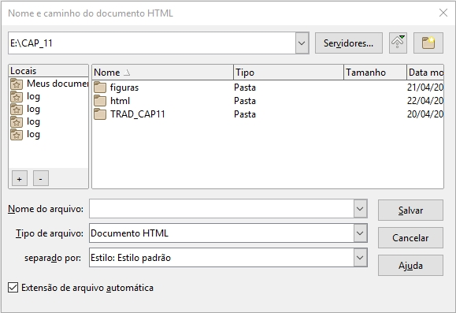
Figura 10: Criar uma série de páginas da web a partir de um documento
- Digite o nome do arquivo para salvar as páginas.
- Especifique qual o estilo indica uma nova página usando a lista suspensa Estilos na parte inferior da caixa de diálogo (por exemplo Título 1).
- Clique Salvar para criar o documento de várias páginas HTML. Os arquivos HTML resultantes estão em conformidade com o HTML 4 Transitional.

Planilhas de cálculo do Calc
O Calc pode salvar arquivos como documentos HTML indo em Arquivo > Salvar como na barra de menu e selecionando o formato Documento HTML (Calc) como tipo de arquivo. Isso é semelhante a "Salvar um documento Writer como página da web" acima
Se o arquivo contém mais que uma folha e as páginas web foram criadas usando o Assistente da Web (veja “Exportar páginas da web usando o Assistente da web” na página 9), as folhas adicionais se sucedem uma a outra no arquivo HTML. Links para cada folha serão colocadas no alto do documento.
O Calc também permite a inserção de links diretamente na planilha usando a caixa de diálogo Hiperlink. Veja "Criar hiperlink" na página 6 para mais informações sobre hiperlinks

Apresentação do Impress
- Nota
Salvar como páginas em formato HTML não retém animações e slide de transição.
Apresentações no Impress não podem ser salvas no formato HTML, mas tem que ser exportadas como documentos HTML. Você pode clicar em Criar em qualquer passo do processo. As páginas web criadas usarão as configurações padrão que não foram modificadas.
- Vá em Arquivo > Exportar na barra de menu e especifique o nome do arquivo e localização onde deseja salvar a versão da página web de sua apresentação.
- Selecione Documento HTML (Impress) como o tipo de arquivo e cliquem em Exportar para abrir a caixa de diálogo Exportar para HTML (Figura 11).
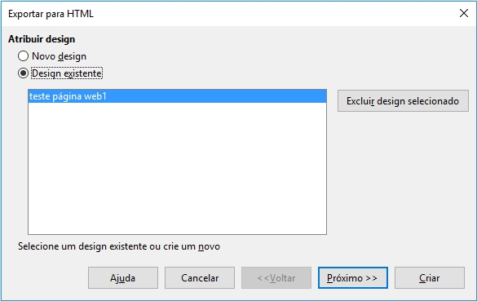
Figura 11: Caixa de diálogo Exportar para HTML - opção Atribuir design
- Na página Exportar para HTML, você pode escolher para criar um design e selecionar ou excluir um design existente. Especifique um Novo design ou um Design existente e clique em Próximo>>. Se não salvou previamente um design de página da web, a escolha Design existente não estará disponível.
- Novo design – cria um design novo nas próximas páginas do Assistente.
- Design existente – carrega um design existente a partir de uma lista para usar como o ponto inicial para as etapas que se seguem. A caixa de listagem exibe todos os designs existentes.
- Excluir design selecionado exclui o design selecionado a partir da lista de design. Se você excluir um design, você irá somente excluir a informação do design. Um arquivo exportado não será excluído por esta ação.
- Especifique o Tipo de publicação para as páginas da web (Figura 17) e clique Próximo>>. O tipo de publicação define as configurações básicas para a exportação pretendida. As escolhas são:
- Formato HTML padrão – cria páginas padrão HTML para páginas exportadas.
- HTML padrão com quadros – cria páginas padrão HTML com quadros. A página exportada será colocada no quadro principal e o quadro à esquerda exibirá uma tabela de conteúdos da tabela no formato de hiperlinks.
- Automática – cria uma apresentação padrão HTML como uma exportação de quiosque em que os slides são automaticamente avançados após um tempo determinado.
- WebCast – na exportação WebCast, os scripts automáticos serão gerados com suporte Perl ou ASP. Isto permite que o locutor (por exemplo, um palestrante em uma conferência usando uma apresentação de slide na Internet) altere os slides nos navegadores internet da audiência.
Para mais informações sobre as opções disponíveis para esta página da caixa de diálogo Exportar HTML, clique em Ajuda para abrir a página de ajuda.
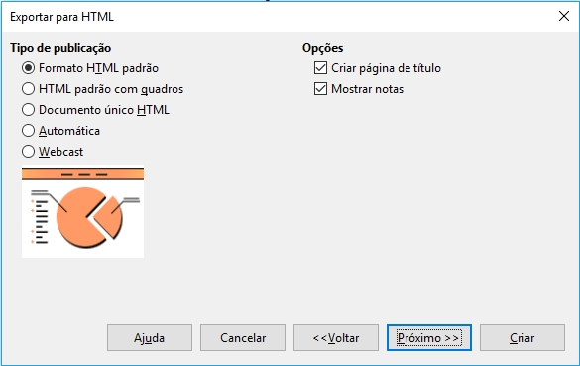
Figura 12: Caixa de diálogo Exportar HTML - opção Tipo de publicação
- Especifique as opções para Salvar figuras como, Resolução do monitor e Efeitos usados para as páginas da web (Figura 13), então clique Próximo>>. As opções para esta página da caixa de diálogo Exportar HTML são as seguintes:
- Salvar figuras como – determina o formato da imagem. Você também pode definir o valor de compressão para a exportação.
- Resolução do monitor – define a resolução para a tela de destino. Dependendo da resolução selecionada, a imagem será exibida num tamanho reduzido. Você pode especificar a redução de até 80% do tamanho original. Quando selecionar uma resolução, considere o que a maioria dos seus espectadores possam usar. Se você especifica uma resolução alta, então um espectador com um monitor de resolução média terá que se deslocar para os lados para ver o slide inteiro, o que provavelmente não é desejável.
- Efeitos – especifique se os arquivos de som definidos como um efeito para as transições de slides são exportados e se quaisquer slides ocultos serão exportados.
Para mais informações sobre as opções disponíveis para esta página da caixa de diálogo Exportar HTML, clique em Ajuda para abrir a página de ajuda.
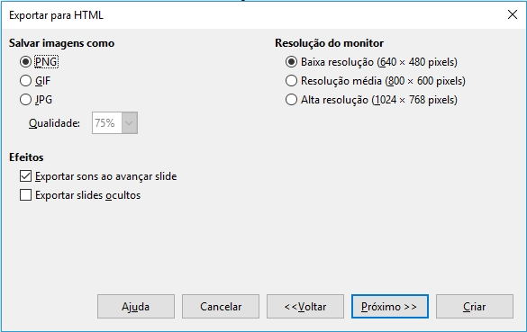
Figura 13: Caixa de diálogo Exportar HTML - figuras e resolução do monitor
- Especifique as Informações para a página de título para ser usado com a versão web de sua apresentação (Figura 14). O título da página normalmente contém o nome do autor, um endereço de e-mail e sua homepage, acompanhada de quaisquer informações adicionais que você queira incluir. Esta seção não estará disponível se você tiver selecionado Criar página de título e tipo de publicação automático ou WebCast.
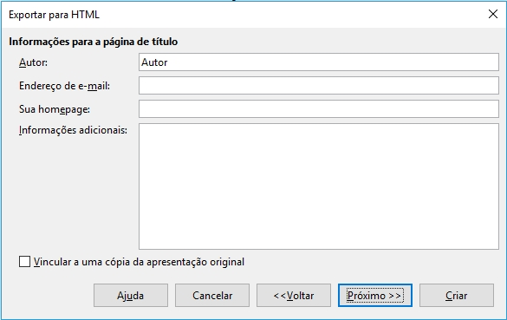
Figura 14: Caixa de diálogo Exportar HTML - Informação para a página de título
- Selecione Vincular a uma cópia da apresentação original se deseja criar um hiperlink para baixar uma cópia do arquivo da apresentação e então clique Próximo>>.
- Selecione os estilos dos botões para ser usado nas páginas web a partir dos designs disponíveis (Figura 15) e então clique Próximo>>.
Se você não selecionar um estilo de botão, o LibreOffice criará um navegador de texto.
Está página não estará disponível se você tiver selecionado o tipo de publicação Automático ou WebCast.
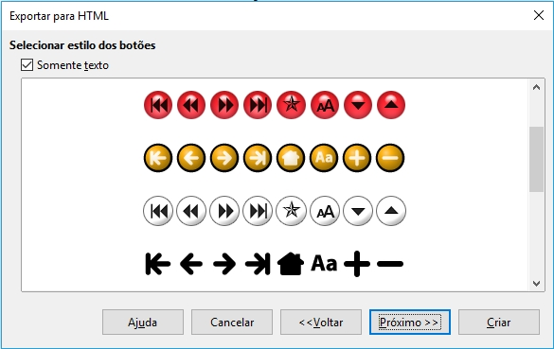
Figura 15: Caixa de diálogo Exportar HTML - página Selecionar estilo dos botões
- Selecione o esquema de cores a ser usado em páginas web (Figura 16) como o esquema de cores para texto e plano de fundo. Está página não estará disponível se você tiver selecionado o tipo de publicação Automático ou WebCast.
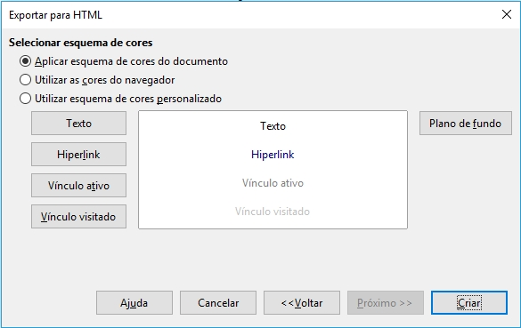
Figura 16: Caixa de diálogo Exportar HTML - página Selecionar esquema de cores
- Clique em Criar.
- Se você criou um design novo para sua página da web, digite um nome para seu design e clique Salvar.
- Nota
Dependendo do tamanho de sua apresentação e o número de imagens nele contido, a função exportar HTML cria vários arquivos HTML, JPG, e GIF. É recomendado criar uma pasta para guardar todos os arquivos criados para a versão web de sua apresentação. Se você simplesmente Salvar em sua Área de trabalho e não numa pasta específica, estes arquivos separados HTML e imagens serão colocados todos em sua Área de trabalho.

Documentos Draw
Documentos do Draw não podem ser salvos no formato HTML, mas tem que ser exportado como documentos HTML. Exportar desenhos como páginas web a partir do Draw é semelhante a exportação de uma apresentação a partir do Impress. Vá em Arquivo > Exportar e selecione Documento HTML (Draw) como o tipo de arquivo, seguindo o procedimento acima para exportar apresentações Impress.

Criar, editar, e salvar páginas web usando Writer/Web
O LibreOffice Writer pode criar, editar e salvar páginas da web em formato HTML usando uma configuração chamada Writer/Web.
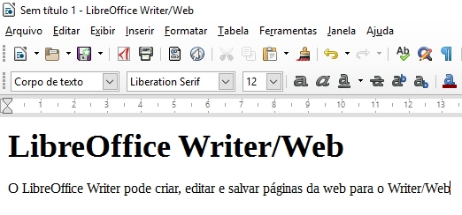
Figura 17: Modo de exibição para o Writer/Web

Modos de exibição do Writer/Web
Além dos modos de exibição Normal e Web para edição (Figura 17), o Writer/Web possui um terceiro modo de edição chamado modo Código-fonte HTML (Figura 18). Com o modo Código-fonte HTML, você pode editar tags HTML diretamente, como <p>, <u>, <table>, e assim por diante para compor elementos da página da web. Nesse modo, você deve conhecer a linguagem de marcação HTML.
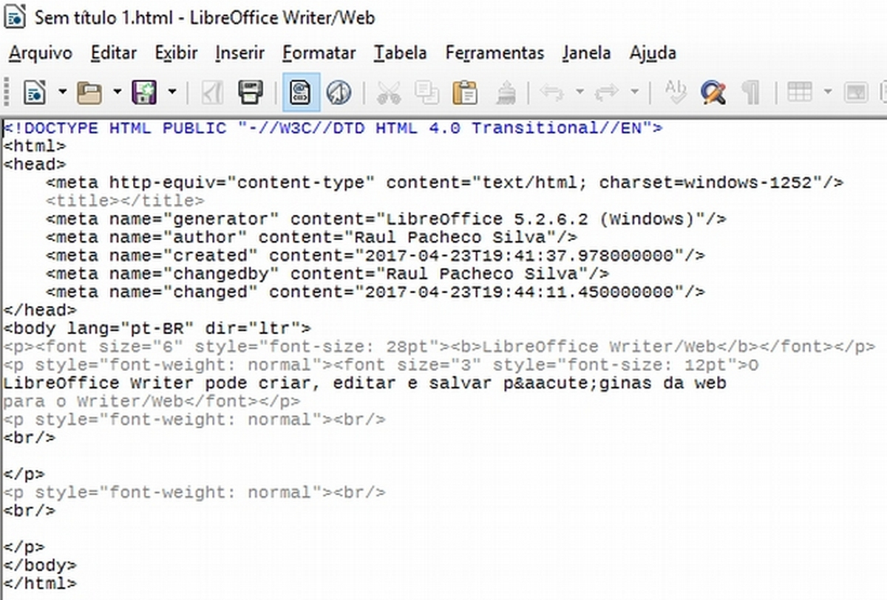
Figura 18: Modo de exibição Código-fonte HTML
Normalmente, você adiciona conteúdo a um documento HTML usando o modo de exibição da Web, porque ele renderizará o conteúdo como se fosse exibido num navegador. Use o modo de edição Código-fonte HTML para ajustar a formatação.
- Nota
Como a linguagem de marcação HTML tem menos possibilidades de formatação do que um documento de texto no formato OpenDocument, o Writer / Web não pode fornecer todos os recursos de formatação para documentos HTML e algumas caixas de diálogo de formatação têm menos opções disponíveis. Por exemplo, um parágrafo HTML não tem configurações de guia.

Criar e editar um documento HTML
Para criar documentos HTML, escolha Arquivo > Novo > Documento HTML. Writer / Web abre um documento em branco no modo de exibição na Web. Agora você pode adicionar conteúdo ao documento digitando ou colando texto, imagens, tabelas e outros objetos. Use todos os recursos de formatação do Writer/Web incluindo estilos para formatar o conteúdo. Salvar documentos como arquivos HTML
Se você precisar adicionar conteúdo HTML diretamente no documento, digite o modo de edição de código HTML clicando no ícone Código-fonte HTML na barra de ferramentas ou escolhendo Exibir > Código-fonte HTML na barra de menus. Nesse modo, o Writer/Web se transforma num editor de texto tipo bloco de notas (Figura 18).
- Nota
O conteúdo de marcação HTML gerado pelo Writer/Web é limitado à produção de um documento exibível num navegador da Web. Ele não considera outros componentes de um site, como folhas de estilo em cascatas externas (CSS), javascript externo ou outros idiomas de script. Use o modo Código-fonte HTML para inserir manualmente links para esses componentes externos na página.

Verificando uma página da web num navegador
É importante verificar as páginas da web (documentos HTML) em um navegador da Web, como o Mozilla Firefox, o Google Chrome, o Microsoft Edge ou o Safari. Nem todos os navegadores processam arquivos HTML da mesma forma, portanto, se possível, verifique o conteúdo em vários navegadores.
Para que o LibreOffice abra seu navegador da Web padrão e exiba o conteúdo de um documento, vá para Arquivo> Visualizar no navegador da Web. Você também pode abrir qualquer navegador da Web e, em seguida, abrir o arquivo HTML nele.

